**Sjabloon 6**

Verbetervoorstel

**B1-K2-W5**



Geschreven door (voor- en achternaam): Groep B4 / Grievous Gaggle

Gecontroleerd door (voor- en achternaam):

Datum: 13.12.24

Versie: 2 / Sprint 2

Inhoud

Inleiding 3

Sprint 01 4

1. De realisatie (proces) 4

2. De sprint backlog (planning), voeg een screenshot toe van Trello 4

3. Organiseren en uitvoeren van de test(en) 4

4. Op basis van test resultaten (product) 4

5. Reflectie op eigen functioneren (samenwerken) 4

6. Nieuwe user stories op basis van het verbetervoorstel 4

Sprint 02 6

1. De realisatie (proces) 6

2. De sprint backlog (planning), voeg een screenshot toe van Trello 6

3. Organiseren en uitvoeren van de test(en) 6

4. Op basis van test resultaten (product) 6

5. Reflectie op eigen functioneren (samenwerken) 6

6. Nieuwe user stories op basis van het verbetervoorstel 6

Sprint 03 8

1. De realisatie (proces) 8

2. De sprint backlog (planning), voeg een screenshot toe van Trello 8

3. Organiseren en uitvoeren van de test(en) 8

4. Op basis van test resultaten (product) 8

5. Reflectie op eigen functioneren (samenwerken) 8

6. Nieuwe user stories op basis van het verbetervoorstel 8

Sprint 04 10

1. De realisatie (proces) 10

2. De sprint backlog (planning), voeg een screenshot toe van Trello 10

3. Organiseren en uitvoeren van de test(en) 10

4. Op basis van test resultaten (product) 10

5. Reflectie op eigen functioneren (samenwerken) 10

6. Nieuwe user stories op basis van het verbetervoorstel 10

# Inleiding

*Aan het eind van elke sprint stellen jullie op basis van de uitkomsten van de resultaten na het testen en het invullen van het log een verbetervoorstel op over het volgende:*

1. *De realisatie (proces)*
2. *De sprint backlog (planning), voeg een screenshot toe van Trello*
3. *Organiseren en uitvoeren van de test(en)*
4. *Op basis van test resultaten (product)*
5. *Reflectie op functioneren*
6. *Nieuwe user stories op basis van het verbetervoorstel*
   1. *User stories inplannen aan de hand van story points*
   2. *User stories prioriteiten bepalen aan de hand van de business value*
   3. *Acceptatiecriteria opstellen voor de nieuwe user stories*

# Sprint 01

## 1. De realisatie (proces)

*We zijn deze sprint begonnen met een goede brainstorming sessie waarna we het game design document in konden vullen. We zijn daarna begonnen met concepting, mock-ups en user stories maken. Toen hebben we een presentatie gemaakt en gedaan. Ook hebben wij een testplan gemaakt en daarop hebben, samen met een feedback formulier, getest.*

## 2. De sprint backlog (planning), voeg een screenshot toe van Trello

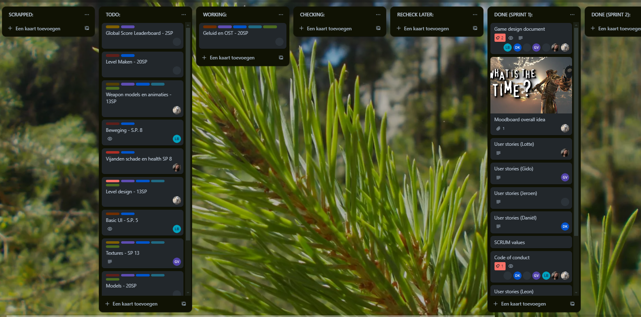

## 3. Organiseren en uitvoeren van de test(en)

We gaan studiegenoten benaderen voor tests, hierbij geven we hun een prototype van het spel en mogelijk concepten van design om te bekijken zonder invloed van de tester, daarna sturen wij een google form om feedback te versamelen.

## 4. Op basis van test resultaten (product)

Tot nu toe zijn dit de uitslagen op onze presentatie qua feedback

## 5. Reflectie op eigen functioneren (samenwerken)

Gido vindt dat hij meer werk had kunnen doen deze week, omdat we volgende sprint beginnen met programeren is er wel genoeg te doen dus hopelijk wordt dit geen probleem voor volgende sprint, ook vindt hij dat hij optijd op school moet komen.

Jeroen ergerde zich aan de afleidingsfactoren van anderen en zichzelf en wanneer we samen wat aan het doen zijn dat de laptops beter dicht kunnen zodat iedereen geconcentreerd kan samenwerken.

Sam vond dat het goed ging maar de onrust is soms wat storend als we in discussie zijn met de groep. Sommige mensen zijn bezig met andere dingen wat storend kan zijn als we bezig willen met een gezamelijke uitwerking

Daniël word snel afgeleid door zowel zichzelf als andere teamgenoten en is bang dat het te snel gezellig word waardoor het proces en product kan verminderen.   
  
Leon is het eens met de bovengenoemde situaties, andere mensen worden snel afgeleid als een iemand afgeleid is en de discussies kunnen soms op een wat rustigere geluidsniveau worden uitgevoerd.   
  
Lotte vind dat ze voortaan iets strenger kan zijn rondom de orde en structuur van de groep. Hierin zou het sneller kunnen gaan rondom de waarschuwingen en strikes zodat er uiteindelijk wel een goed product aan tafel komt. Verder mag ze soms wat rustiger doen voor zichzelf en minder paniek door de week heen. Lat niet al te hoog gaan leggen.

ಥ_ಥ

## 6. Nieuwe user stories op basis van het verbetervoorstel

|  |  |  |  |
| --- | --- | --- | --- |
| **Naam student:** | Jeroen Verboom, Leon Bijker | | |
| **Nummer & Titel**: | 13 – Gameplay snel maken | | |
| **Omschrijving**: | | | |
| Als speler wil ik in sprint twee (drie) een goed speelbaar testproduct zodat ik goede feedback hierin kan teruggeven | | | |
| **Business Value:** | 10 | **Story Points:** | 20 |
| **Acceptatiecriteria**: | | | |
| * Bij de volgende feedback formulier een demo kan worden gestuurd die het spel kan maken met minimaal 1 relatief goed (op het moment dat alles werkend en erin zit wat er uiteindelijk ook in moet zitten) speelbaar level | | | |

|  |  |  |  |
| --- | --- | --- | --- |
| **Naam student:** | Sam Schutten, Lotte Koster | | |
| **Nummer & Titel**: | 14 – special enemies and weapons | | |
| **Omschrijving**: | | | |
| Als speler wil ik variaties in vijanden met verschillende wapens die als een soort Boss functioneren | | | |
| **Business Value:** | 6 | **Story Points:** | 20 |
| **Acceptatiecriteria**: | | | |
| * We willen minimaal 1 epische vijand per tijdperk / wereld aan het eind van sprint 2 * We willen minimaal 1 bijzonder wapen per tijdperk / wereld aan het eind van sprint 2 | | | |

# Sprint 02

## 1. De realisatie (proces)

*Deze week bestond vooral uit modelen en HEEL veel losse elementen die (hopelijk) volgende sprint samenkomen tot iets speelbaars. De basis selectie aan wapens heeft models, animaties en sounds. Het AI script voor de enemies is er en werkt tot behoren. Wapens kunnen ook schieten zoals verwacht. Er bestaat een level select met een bijbehorend scorebord. Ook is er een speelbaar level tot een bepaald punt. Dit is het recept voor een werkend spel.*

## 2. De sprint backlog (planning), voeg een screenshot toe van Trello

## 3. Organiseren en uitvoeren van de test(en)

We gaan studiegenoten / leerkrachten benaderen voor tests, hierbij geven we hun een prototype van het spel en mogelijk concepten van design om te bekijken zonder invloed van de tester, daarna sturen wij een google form om feedback te verzamelen.

## 4. Op basis van test resultaten (product)

<https://rocvantwente.sharepoint.com/:x:/s/OND_1627162723SDViscachajaar2-StamgroepB4/EelaNjWcn2ZNs-QdclcLKysBB8M8GGn_5kdJ2WyoHyxoKQ?e=gLYXL3>

## 5. Reflectie op eigen functioneren (samenwerken)

Gido: “Ik vind dat ik lekker veel heb gedaan en goed heb gewerkt deze week, misschien beetje te laat of soms afgeleid maar ik heb mijn werk toch afgekregen. Natuurlijk is op tijd het werk afhebben belangrijker dan het ‘uiteindelijk’ afhebben maar het is toch gelukt.”

Sam (Door groep i.v.m. afwezigheid i.v.m. stagegesprek): Sam heeft goed gewerkt, maar hij was snel afgeleid en hij mag wat meer prioriteren.

Leon: “Ik begon heel goed met zelf het movement script maken maar Sam had er al een gemaakt en uiteindelijk is mijn werk eigenlijk overgenomen dus ik heb mij maar gefocust op het UI design”

Daniël: “Mijn focus lag heel erg op het maken van het level, ben wel een paar keer progressie verloren door domme fouten. Ik had ik door de focus op het level geen overzicht meer van wat anderen om mij heen deden en wat er gedaan moest worden.”

Lotte: “Ik ben ziek geweest. In de tijd dat ik er wel was heb ik gewerkt aan documentatie en leiding gegeven.”

Jeroen: “Ik ben net zoals Lotte eventjes ziek geweest maar heb wel lekker doorgewerkt aan de geluiden implementeren, al vond ik wel dat ik toen Lotte ziek was wat meer leiding had mogen geven.”

## 6. Nieuwe user stories op basis van het verbetervoorstel

|  |  |  |  |
| --- | --- | --- | --- |
| **Naam student:** |  | | |
| **Nummer & Titel**: |  | | |
| **Omschrijving**: | | | |
|  | | | |
| **Business Value:** | 1-5 | **Story Points:** | 0,0.5,1,2,3,5,8,13,20 |
| **Acceptatiecriteria**: | | | |
| * Criteria 1… * Criteria 2… * Criteria 3… * Etc. | | | |
| **Naam student:** |  | | |
| **Nummer & Titel**: | … | | |
| **Omschrijving**: | | | |
| Als … wil ik … zodat … | | | |
| **Business Value:** | 1-5 | **Story Points:** | 0,0.5,1,2,3,5,8,13,20 |
| **Acceptatiecriteria**: | | | |
| * Criteria 1… * Criteria 2… * Criteria 3… * Etc. | | | |

# Sprint 03

## 1. De realisatie (proces)

*…*

## 2. De sprint backlog (planning), voeg een screenshot toe van Trello

…

## 3. Organiseren en uitvoeren van de test(en)

…

## 4. Op basis van test resultaten (product)

…

## 5. Reflectie op eigen functioneren (samenwerken)

…

## 6. Nieuwe user stories op basis van het verbetervoorstel

|  |  |  |  |
| --- | --- | --- | --- |
| **Naam student:** |  | | |
| **Nummer & Titel**: | … | | |
| **Omschrijving**: | | | |
| Als … wil ik … zodat … | | | |
| **Business Value:** | 1-5 | **Story Points:** | 0,0.5,1,2,3,5,8,13,20 |
| **Acceptatiecriteria**: | | | |
| * Criteria 1… * Criteria 2… * Criteria 3… * Etc. | | | |
| **Naam student:** |  | | |
| **Nummer & Titel**: | … | | |
| **Omschrijving**: | | | |
| Als … wil ik … zodat … | | | |
| **Business Value:** | 1-5 | **Story Points:** | 0,0.5,1,2,3,5,8,13,20 |
| **Acceptatiecriteria**: | | | |
| * Criteria 1… * Criteria 2… * Criteria 3… * Etc. | | | |

# Sprint 04

## 1. De realisatie (proces)

*…*

## 2. De sprint backlog (planning), voeg een screenshot toe van Trello

…

## 3. Organiseren en uitvoeren van de test(en)

…

## 4. Op basis van test resultaten (product)

…

## 5. Reflectie op eigen functioneren (samenwerken)

…

## 6. Nieuwe user stories op basis van het verbetervoorstel

|  |  |  |  |
| --- | --- | --- | --- |
| **Naam student:** |  | | |
| **Nummer & Titel**: | … | | |
| **Omschrijving**: | | | |
| Als … wil ik … zodat … | | | |
| **Business Value:** | 1-5 | **Story Points:** | 0,0.5,1,2,3,5,8,13,20 |
| **Acceptatiecriteria**: | | | |
| * Criteria 1… * Criteria 2… * Criteria 3… * Etc. | | | |
| **Naam student:** |  | | |
| **Nummer & Titel**: | … | | |
| **Omschrijving**: | | | |
| Als … wil ik … zodat … | | | |
| **Business Value:** | 1-5 | **Story Points:** | 0,0.5,1,2,3,5,8,13,20 |
| **Acceptatiecriteria**: | | | |
| * Criteria 1… * Criteria 2… * Criteria 3… * Etc. | | | |